**WEB DEVELOPER PROGRAM**

**TUGAS 2**



**Disusun oleh :**

**AFFANI PUTRI RIYANDORO**

**(3095992)**

**INPG-KS04**

**PROGRAM HACKTIV8 – WEB DEPELOPER PROGRAM**

**KAMPUS MERDEKA BATCH 3**

**2022**

Review pembahasan pada pertemuan 1

1. Pengenalan CSS

CSS adalah singkatan dari cascading style sheets, yaitu bahasa yang digunakan untuk menentukan tampilan dan format halaman website. Dengan CSS, akan lebih mudah untuk mengatur jenis font, warna tulisan, dan latar belakang halaman.

* Aturan

**Class TIDAK unik**, setiap element dapat menggunakan class yang sama dengan element lain (lebih dari satu). Untuk bisa menggunakan lebih dari satu class pada element HTML yang sama, dapat menggunakan simbol . (dot) di depan namanya

**ID bersifat unik**, Setiap element hanya boleh memliki satu id. Setiap page hanya boleh memiliki satu element dengan id tersebut. Id menggunakan simbol # (hash) di depan Namanya.

* CSS Selector

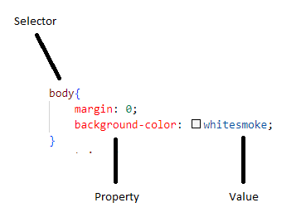

Selector digunakan untuk mencari bagian web yang ingin dimanipulasi atau yang ingin diberikan style, lalu Property merupakan jenis style yang ingin diterapkan pada selector dan Value adalah nilai dari property. Untuk memberikan nilai atau value pada property dapat menggunakan tanda titik dua ( : ) dan untuk mengakhiri dengan titikkoma (;), jika anda tidak mengakhirinya maka browser tidak akan mengetahui maksud dari property tersebut.

* Penggunaan Comment di CSS

Untuk penggunaan comment di CSS dapat menggunakan /*…*/

1. Style Placement

* Inline CSS (di dalam element HTML)

Contohnya:

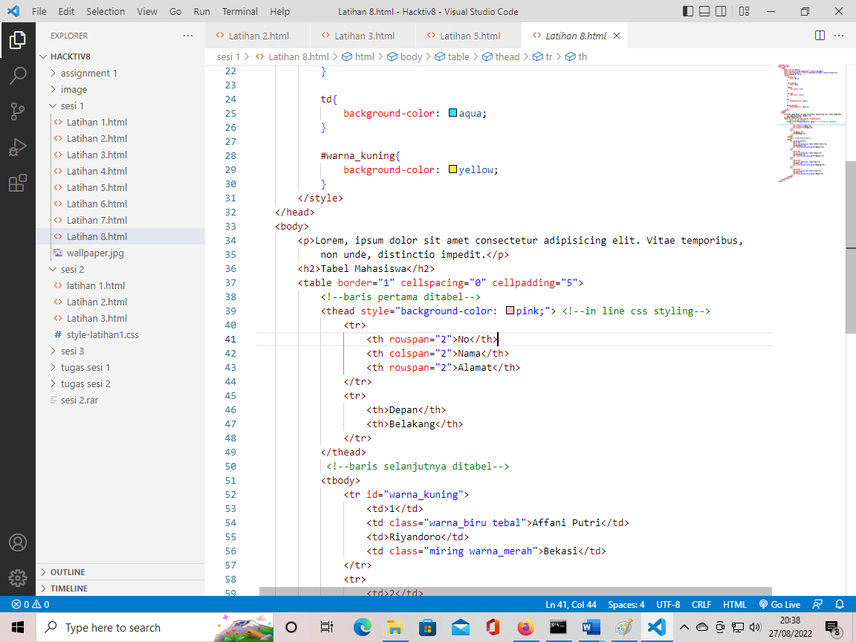

* Internal CSS (membuat tag <style> di dalam tag <head>)

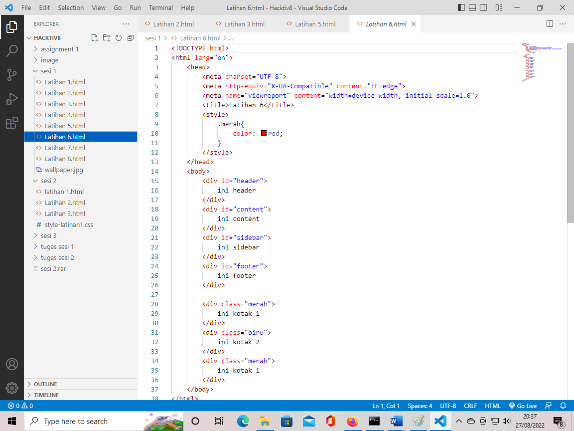Contohnya:

* External CSS (membuat file css terpisah dan menghubungkannya dengan file HTML)

Contohnya:

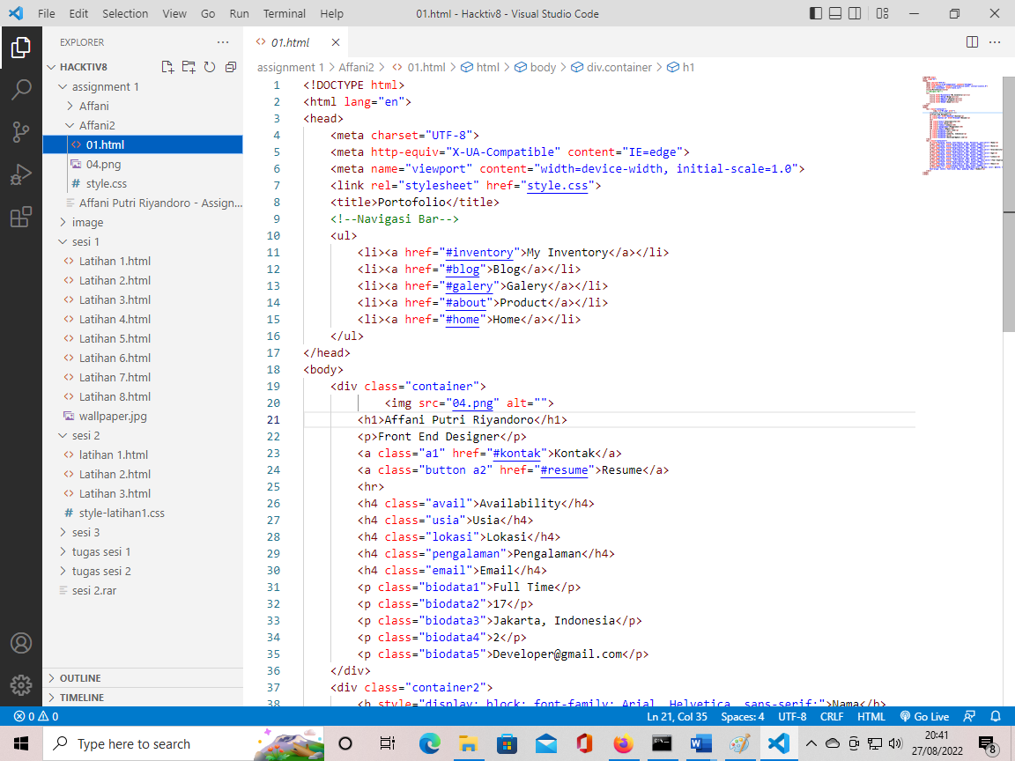

1. Komponen CSS

* Background
* Margin
* Padding
* Font

Melanjutkan Challenge Sesi 1 Sebelumnya,Lakukan Styling Portfolio Sederhana Anda !

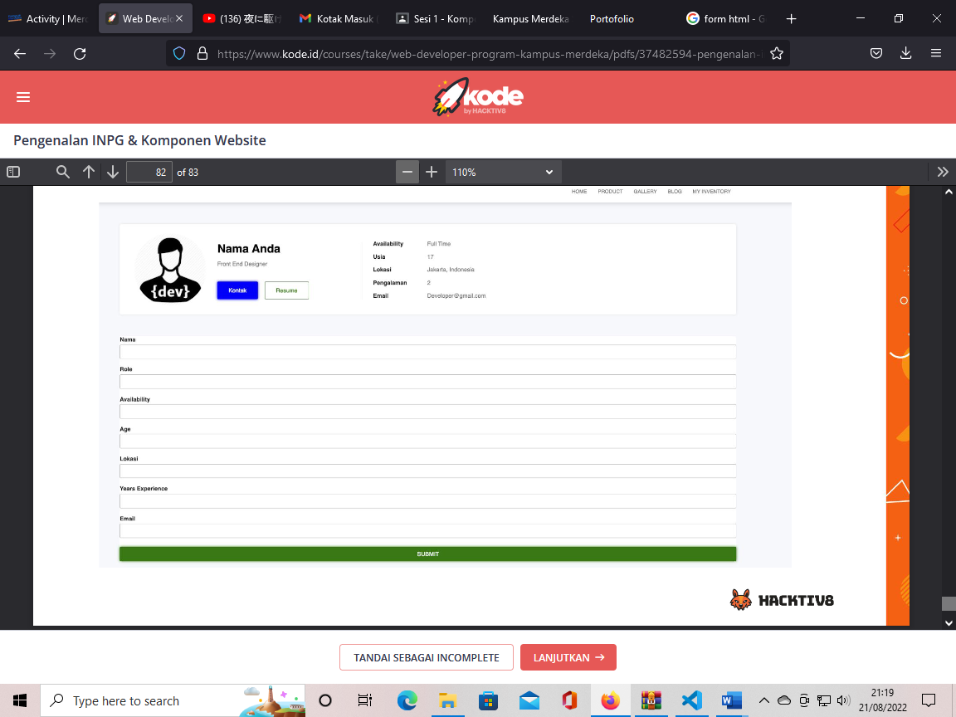GOALS:

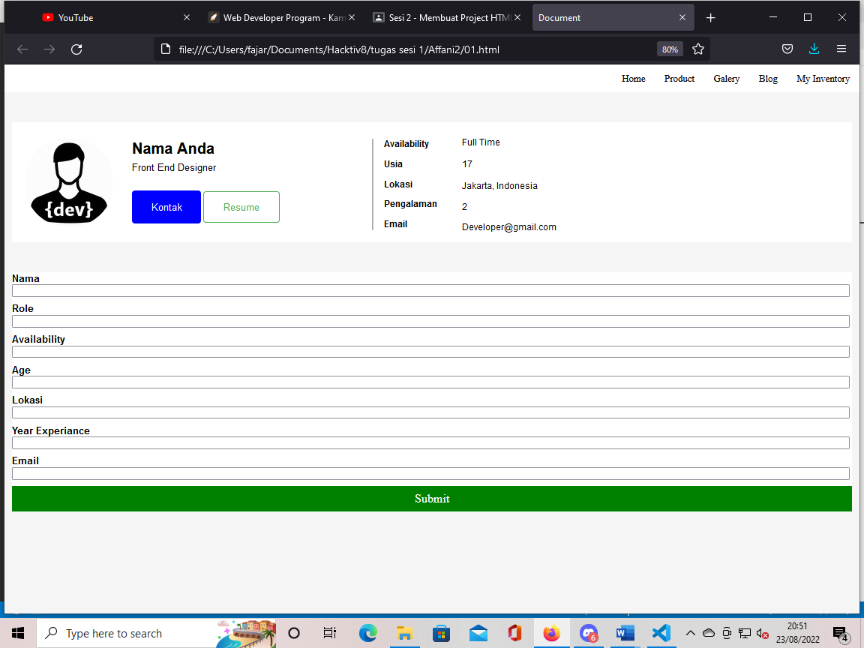Jawaban:

Source code:

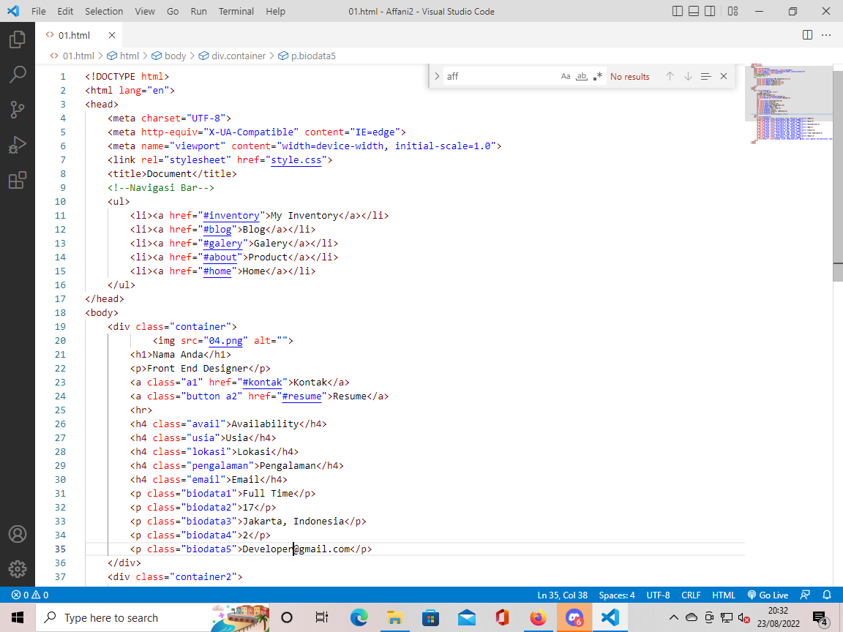01.html

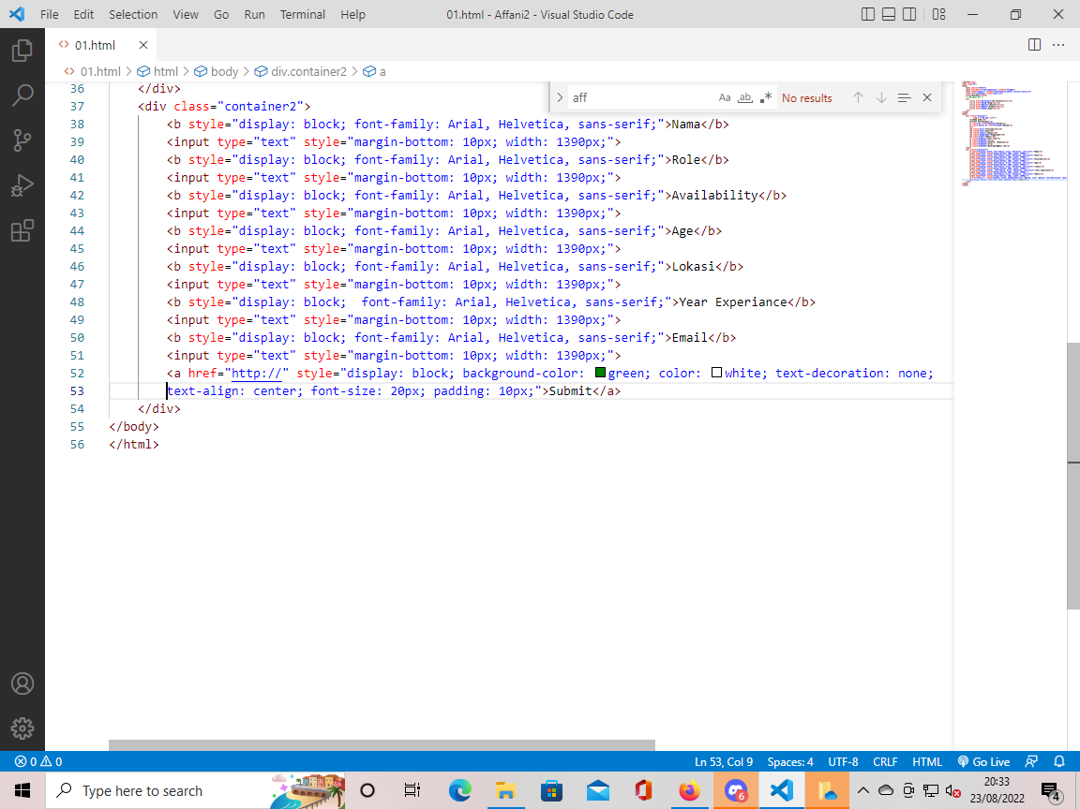

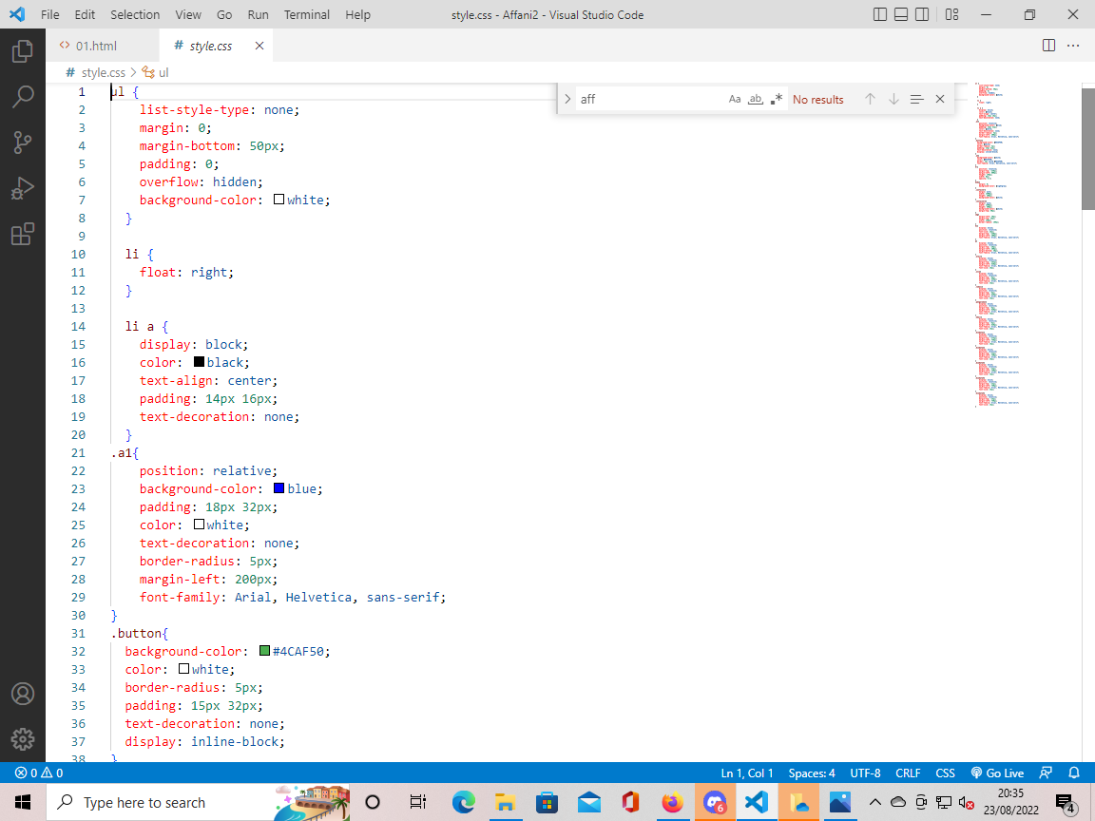Style.css

